Pozdravljeni moji učenci in učenke!
Deveti teden je za nami. Poslali ste mi veliko slik in poročil, ki so me navdušila. Res ste bili pridni. Veliko ste bili v naravi in to je super. Morda lahko med sprehodom izkoristite še kakšno minutko za tek (npr. teci do križišča, do drevesa, teci tako daleč, da me še vidiš ...). Bravo, naredili ste veliko za gibljivost in moč. Naloge preizkusite še ostali, ki jih niste.
Ta teden pojdite na sprehod in tek vsaj za eno uro. Hojo kombinirate s tekom, ki je lahko zelo počasen, ali počasen, ali imaš normalen tempo, lahko tečeš tudi hitro ali zelo hitro nekaj časa. Pa spet malo hodiš, pa spet malo tečeš. Predlagam, da nalogo, ki se ji reče Fartlek opraviš v Mostecu, ali v Tivoliju ali pri Koseškem bajerju.
Za 10 teden sem vam pripravila še nekaj iger, ki se jih lahko igrate doma ali na dvorišču.
- igra z lončki in baloni
https://www.pinterest.com/pin/387802217914877998/
- igra z lončki in namiznoteniškimi žogicami
https://www.pinterest.com/pin/387802217912902985/
- domači bowling
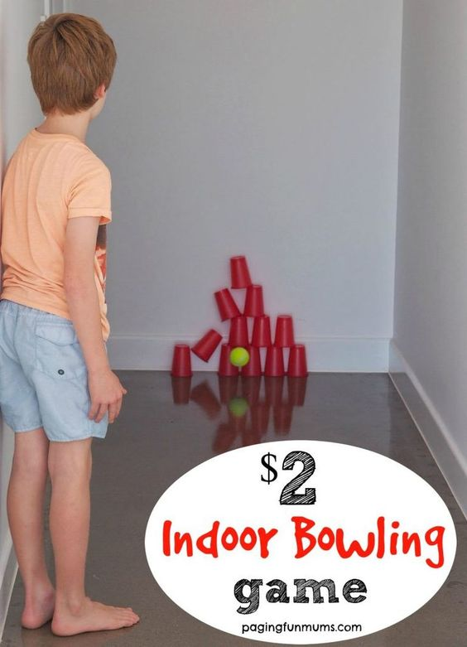
- balon pong- igra z balonom
https://www.instagram.com/p/BzvfW32BgJx/?igshid=a3zur0tqh30c

DOMAČA NALOGA: splet: na šolski spletni strani OŠ R. J. poiščeš GUMB: video vsebina, klik, in greš na GUMB: video šport. Poiščeš gradivo: ATLETSKA ABECEDA, ki jo je pripravila Lili Križnar, učenka 7. b-razreda in ponoviš skupaj z njo atletsko abecedo vsaj 2 x.

Nekaj še za moje plesalke/ce:
Ples- ogrevanje:
https://www.pinterest.com/pin/452048881327651596/
Nekaj še za moje telovadke/ce:
Dobro se ogrejte in razmigajte! Naredite vaje za moč in gibljivost. Ponovite akrobatske prvine.

Ostanite zdravi in aktivni.
O opravljenih aktivnostih poročaj na:
alenka.zupancic2@guest.arnes.si ali učitelju za šport.

